新 书 推 荐
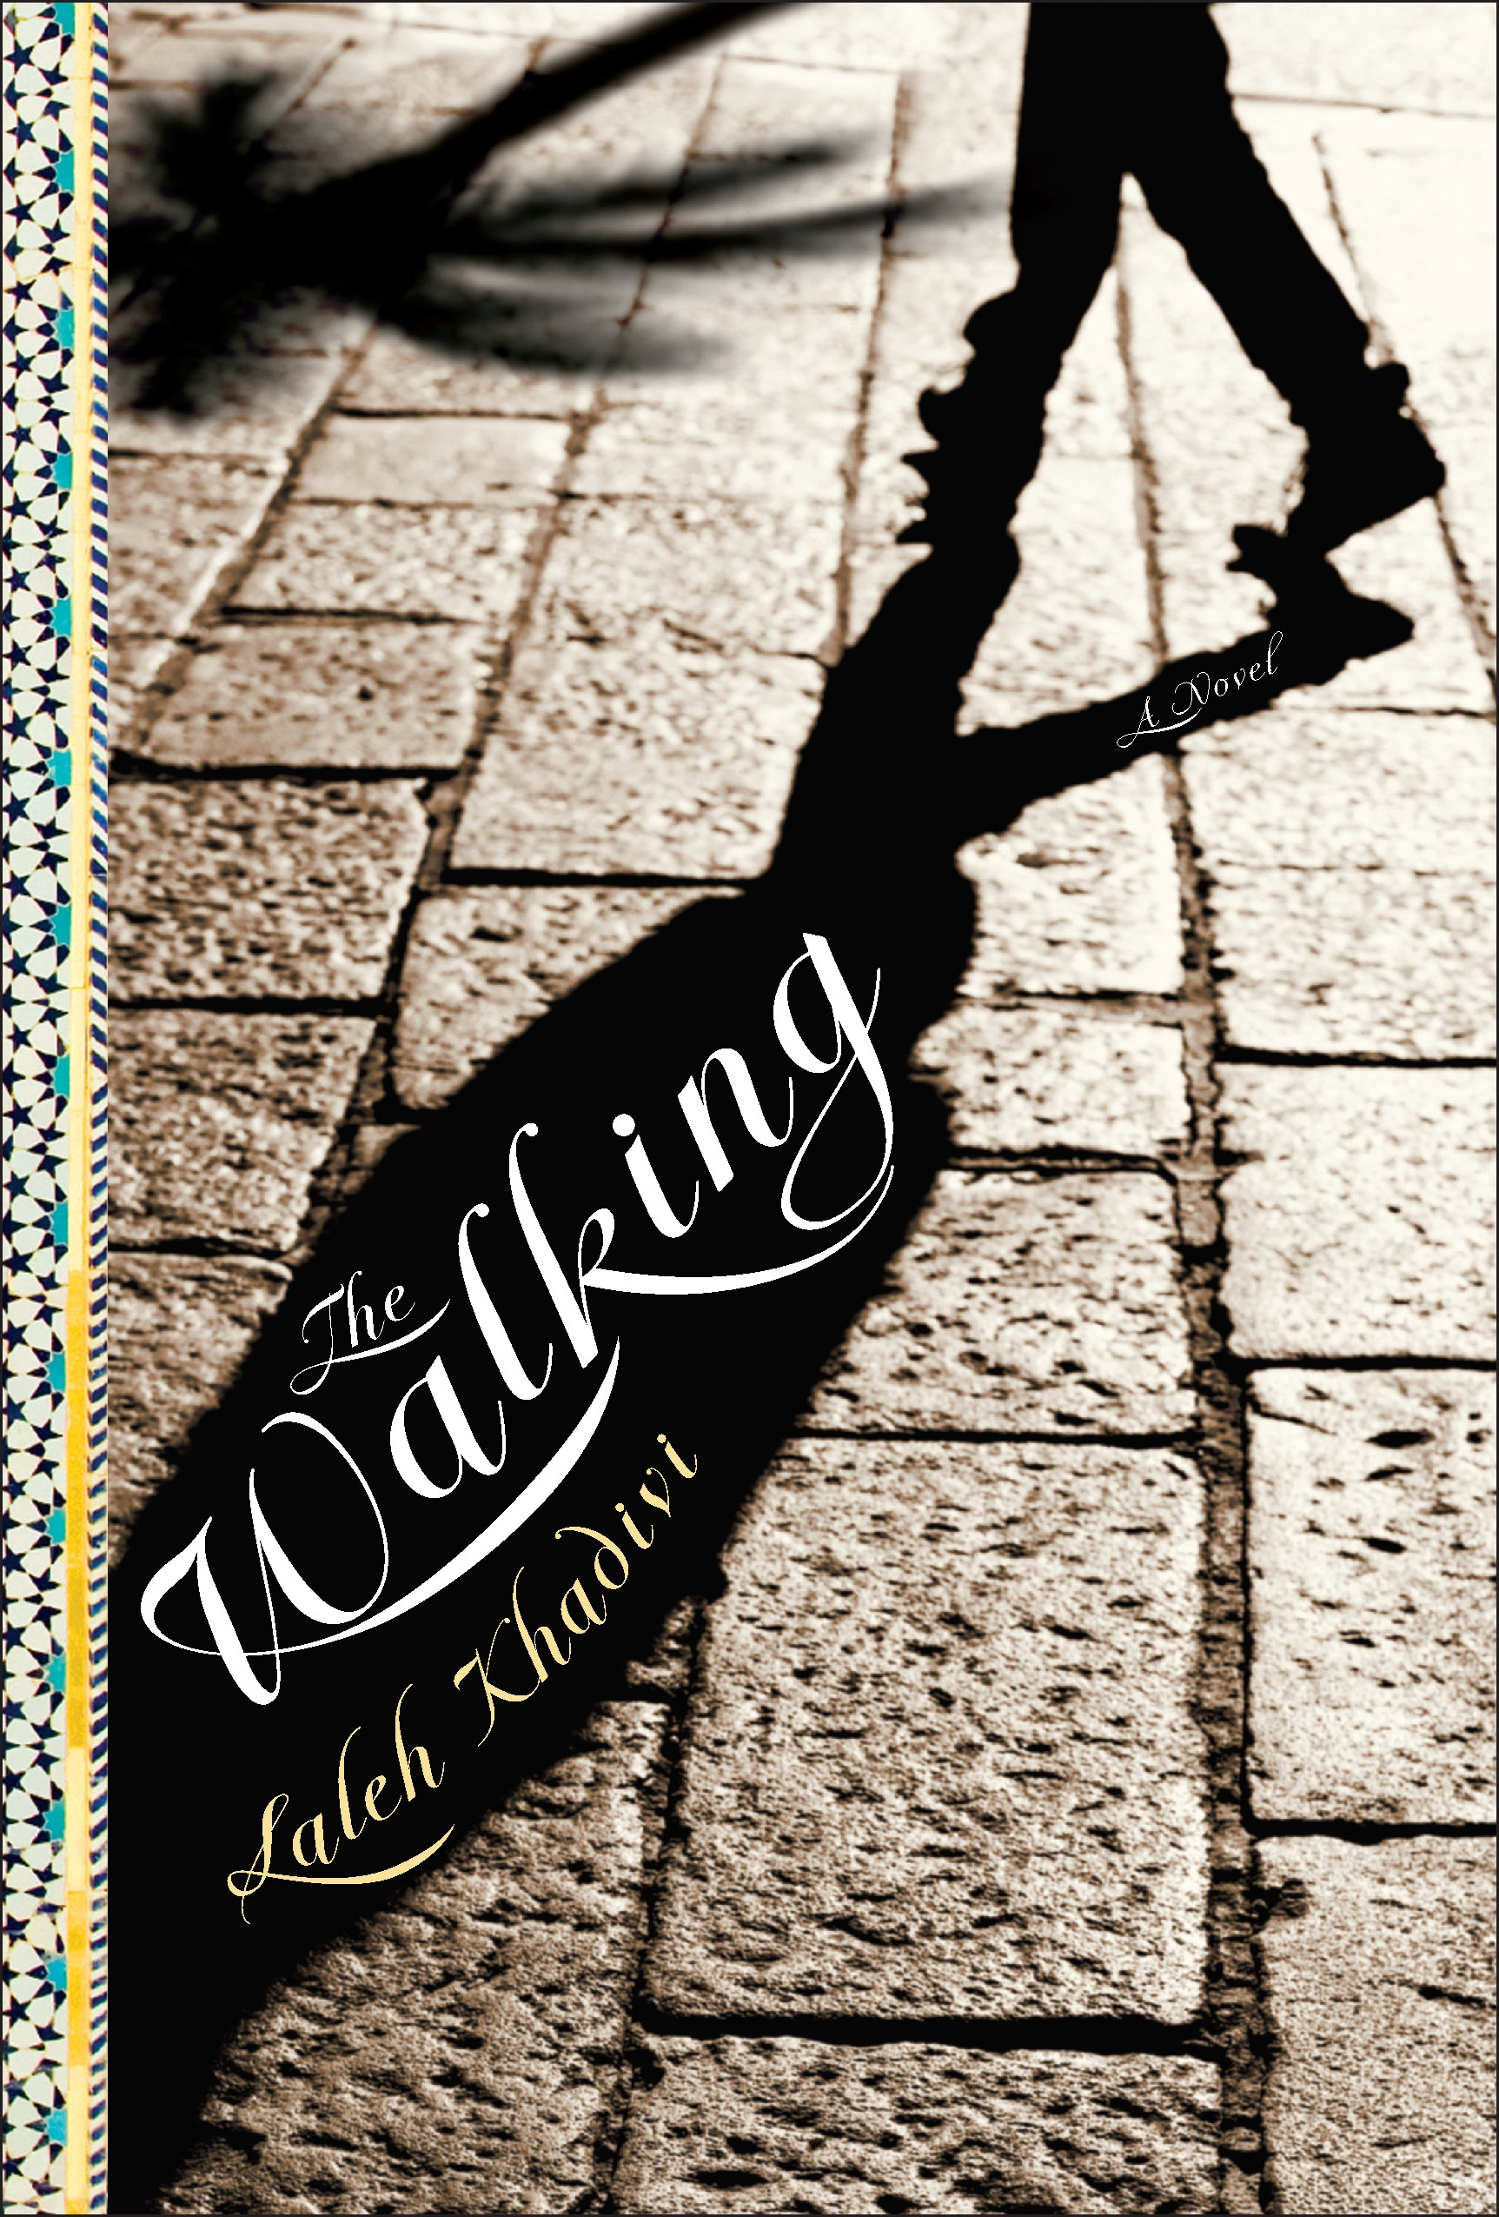
中文书名：《旅程》
英文书名：The Walking
作 者：Laleh Khadivi
出 版 社：Bloomsbury
代理公司：Trident Media/ ANA
页 数：326页
出版时间：2013年3月
代理地区：中国大陆、台湾
审读资料：样书
类 型：文学
版权已授：英国、意大利

内容简介：

一对来自伊朗小山村的兄弟——梦想着离开家乡的萨拉丁，与从未想过离开这里的阿里——在一场政治屠杀的波及下，被迫离开了他们生活的故土。逃亡的旅程从一开始便困难重重，然而在翻过了危险的山林之后，两人一路前进，徒步来到了土耳其的伊斯坦布尔。之后，他们乘货船来到亚速尔群岛，并最终依靠货运飞机抵达美国洛杉矶。然而，兄弟二人却只有一个最终走完了这趟旅程。抵达后的萨拉丁将在洛杉矶开始自己全新的生活，而他的兄弟却永远不能再和他继续一起生活。他也永远失去了那些可以表明他身份的过去。
《旅程》是凯迪威第二本讲诉她故乡伊朗的小说。这个在古老与现代并存的国家在波及全球的政治风波蹂躏下，饱受摧残。在这本小说中，凯迪威将移民的生活淋漓尽致地展现到大家面前，将移民在包含爱与依恋却又不得不离开的故土和充满梦想与希望直指前行的之间迷茫与挣扎融入到全书的字里行间。
故事以第三人称交替叙述——令人紧张心跳的乘机旅程，首次抵达时的混乱与纠结，以及对移民所处的微妙现状富有表现力的描述，无论从微观还是宏观——《旅程》都是一个值得反复回味的故事，也是一扇探视当代最突出问题的窗口。

作者简介：

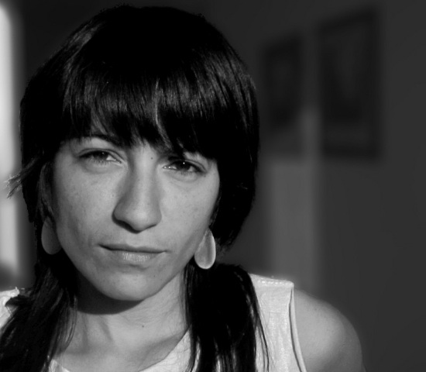
拉雷·凯迪威（Laleh Khadivi）于一九九七年出生在伊朗伊斯法罕。在伊斯兰革命开始的时候，居家离开了伊朗，并在三年后于美国定居。在这样一种无家可归的特殊情况下，凯迪威的童年充满了动荡。她跟随在家人在一座座城市间徘徊，多伦多、康涅狄格州、纽约、洛杉矶、达拉斯、伦敦、圣胡安、亚特兰大，还有华沙。她在瑞德学院拿到政治学学士学位，并在纽约作了四年的纪录片摄制人。期间她曾与两千年为加百列电影节导演了电影《九百妇人》（900 Women）。二零零六年，她在密尔斯特女子大学取得了美术硕士学位，并在麦迪逊威斯康星大学担任卡尔·杰拉西的小说助手。

媒体评价：

“充满讽刺意味的优美笔触……坚强毫不退缩的话语，以及极具洞察力的视角。”
----《出版人周刊》（Publishers Weekly）

“刚刚获奖的凯迪威，其文笔在这个悲剧性的“地球孤儿”的故事中，可谓更加大放异彩。她用形象与充满诗意的言语交替描绘出这个令人深思的故事”
----《图书榜单》（Booklist）

“《旅程》不仅意义深刻，更将前所未有的赤诚之态与凯迪威自己的过去相立而视……一本成功的小说不需要刻意教会我们什么——而是让我们从道德上感到心服口服——而凯迪威细腻的语言、文雅的韵律、脚踏实地叙述，更是让读者对经受灾难被迫背井离乡的移民，感到深深的同情”
----《纽约时报书评》（The New York Times Book Review）

“作者在描写人物、地点，尤其是情感方面使用的辞藻可谓非常优美——犹如带着诗意的散文。强烈向喜欢适时移民主题的读者推荐这本书。”
----《图书馆期刊》（Library Journal）

谢谢您的阅读！
齐梦涵（Nicole Qi）
安德鲁·纳伯格联合国际有限公司北京代表处
北京市海淀区中关村大街甲59号中国人民大学文化大厦1705室
邮编：100872
电话：010-82504206
传真：010-82504200
Email：Nicole@nurnberg.com.cn
网址：http://www.nurnberg.com.cn
微博：http://weibo.com/nurnberg
豆瓣小站：http://site.douban.com/110577/
豆瓣小站：http://site.douban.com/110577/

